
Facultad de Ingeniería
Ingeniería en Sistemas de Información
Trabajo Final - Avance 1
DemandIA Fresh
Agente inteligente basado en datos para reducir desperdicio y quiebres de stock en negocios de alimentos perecibles
Equipo 03
Profesor:
José Alfredo Herrera Quispe
Curso:
Agentes Inteligentes
Nombre de integrantes | Código | % Participación
Valdivia Verano, Santiago | 2220841 | 100%
Cristobal Nery, Fabian Yeyson | 2210640 | 100%
Camargo Vidarte, Raul Jesus | 2310976 | 100%
Taravay del Aguila, Said Jose | 2310269 | 100%
Lima – Perú
2026-2

Tabla de contenidos
Introducción 3
Descripción del problema 3
Descripción de DemandIA Fresh 3
Objetivos 4
Objetivo general 4
Objetivos específicos 4
Metodología 4
Diseño del experimento 4
Demanda simulada 5
Parámetros 5
Arquitectura del sistema 6
Estrategias comparadas 7
Modo base 8
Agente reactivo simple 8
Agente basado en utilidad 9
Función de utilidad 9
Métricas 10
Resultados 10
Comparación de las tres estrategias 10
Validación con varias semillas 12
Cambios de parámetros en vivo 12
Interpretación 13
Limitaciones 14
Conclusiones 14
Trabajo futuro 15
Uso de inteligencia artificial 15
Roles del equipo 16
Referencias 17
Apéndice A 18

DemandIA Fresh: Agente inteligente basado en datos para reducir desperdicio y quiebres de stock en negocios de alimentos perecibles

Introducción
Este documento presenta el Avance 1 del Trabajo Final del curso Agentes Inteligentes. El proyecto, llamado DemandIA Fresh, busca responder una pregunta práctica: ¿puede un agente inteligente tomar mejores decisiones de producción diaria que una regla fija en un negocio de alimentos perecibles?
Para responderla se construyó un simulador en Python y Streamlit. En él, tres estrategias deciden cuánto producir cada día y se enfrentan exactamente a la misma secuencia de demanda. Luego se comparan con una misma métrica principal, la utilidad neta acumulada. En esta primera parte no se utiliza Machine Learning; su incorporación queda para la segunda parte del proyecto.

Descripción del problema
Una cafetería, una panadería o un pequeño negocio de alimentos perecibles debe decidir cada día cuánto producir antes de conocer la demanda real. Esa decisión implica dos riesgos opuestos. Si se produce demasiado, se genera desperdicio, se pierde dinero y se utilizan recursos de forma innecesaria. Si se produce poco, se pierden ventas, aparecen quiebres de stock, baja el nivel de servicio y puede afectarse la satisfacción del cliente.
El problema lo sufren principalmente los negocios pequeños, que venden productos que no se pueden guardar de un día para otro y que suelen decidir “a ojo”, con información incompleta y una demanda variable.

Descripción de DemandIA Fresh
DemandIA Fresh es una aplicación web que simula varios días de operación de un negocio de alimentos perecibles. En cada día, cada estrategia decide cuánto producir sin conocer la demanda de ese día; después se revela la demanda real y se calculan las ventas, el desperdicio, las ventas perdidas y la utilidad.
La interfaz permite modificar el precio, los costos, la penalización, la demanda promedio, la producción fija, el número de días y la semilla aleatoria. Con un botón se ejecuta la simulación y se muestran los indicadores, la tabla comparativa y los gráficos.

Objetivos

Objetivo general
Demostrar experimentalmente, mediante una simulación reproducible, si un agente reactivo simple y un agente basado en utilidad mejoran la decisión de producción diaria frente a un modo base de producción fija, usando la utilidad neta acumulada como métrica principal.

Objetivos específicos
- Simular una demanda diaria razonablemente realista y reproducible mediante una semilla.
- Implementar tres estrategias: modo base, agente reactivo simple y agente basado en utilidad.
- Enfrentar las tres estrategias a exactamente la misma secuencia de demanda.
- Calcular utilidad, ventas, producción, desperdicio, ventas perdidas y nivel de servicio.
- Mostrar los resultados en una aplicación Streamlit con indicadores, tabla comparativa y gráficos.
- Dejar el código claro para poder explicarlo y modificarlo durante la sustentación.

Metodología

Diseño del experimento
Se siguió un enfoque experimental basado en simulación, con los pasos que se detallan a continuación.
- Se genera una secuencia de 30 días de demanda con una semilla fija (semilla = 42).
- Los tres métodos reciben esa misma demanda y los mismos parámetros económicos.
- Cada día, cada método decide cuánto producir sin conocer la demanda de ese día.
- Se revela la demanda real y se calculan ventas, desperdicio, ventas perdidas y utilidad.
- Se acumulan los resultados y se calculan las métricas finales por estrategia.
- Se compara la utilidad neta acumulada; gana la estrategia con el valor más alto.
- Como validación adicional, se repite el experimento con 30 semillas consecutivas.

Demanda simulada
La demanda de cada día se calcula como la demanda promedio multiplicada por el efecto del día de la semana, por una variación aleatoria, por un factor de día de demanda alta y por un cambio de nivel. El efecto del día de la semana va de 0.90 a 1.20; la variación aleatoria es normal con desviación de 10%; cada día tiene 10% de probabilidad de ser de demanda alta (+30%); y desde la mitad del periodo la demanda sube 20% (por ejemplo, por un cambio de temporada). La demanda se redondea y nunca es negativa. No se utiliza Machine Learning.

Parámetros
La Tabla 1 resume los parámetros con los que se obtuvieron los resultados de este informe.
Tabla 1
Parámetros de la simulación
Parámetro | Valor
Demanda promedio | 100 unidades por día
Precio de venta por unidad | S/ 15
Costo de producción por unidad | S/ 7
Costo por unidad desperdiciada | S/ 2
Penalización por venta perdida | S/ 5
Producción fija del modo base | 100 unidades por día
Número de días | 30
Semilla aleatoria | 42
Límites de producción de los agentes | 40 a 180 unidades
Nota. Los límites de producción equivalen al 40% y al 180% de la demanda promedio.

Arquitectura del sistema
El sistema se organizó en pocos archivos, cada uno con una responsabilidad clara (Tabla 2). El flujo completo se muestra en la Figura 1: la demanda simulada llega a cada estrategia, que percibe la información que le corresponde y decide la producción; luego la simulación revela la demanda real, se calculan las métricas y se comparan los resultados.
Tabla 2
Archivos del sistema y sus responsabilidades
Archivo | Responsabilidad | Funciones principales
config.py | Parámetros y constantes (umbrales, ventana, límites) | Parametros
agents.py | Las tres estrategias de decisión | decidir_base(), decidir_reactivo(), decidir_utilidad()
simulation.py | Demanda y ciclo diario de simulación | generar_demanda(), ejecutar_simulacion()
metrics.py | Fórmula de utilidad y métricas | calcular_resultado_dia(), calcular_metricas_finales()
app.py | Interfaz Streamlit | Parámetros, indicadores, tabla y gráficos

Figura 1
Flujo del sistema DemandIA Fresh
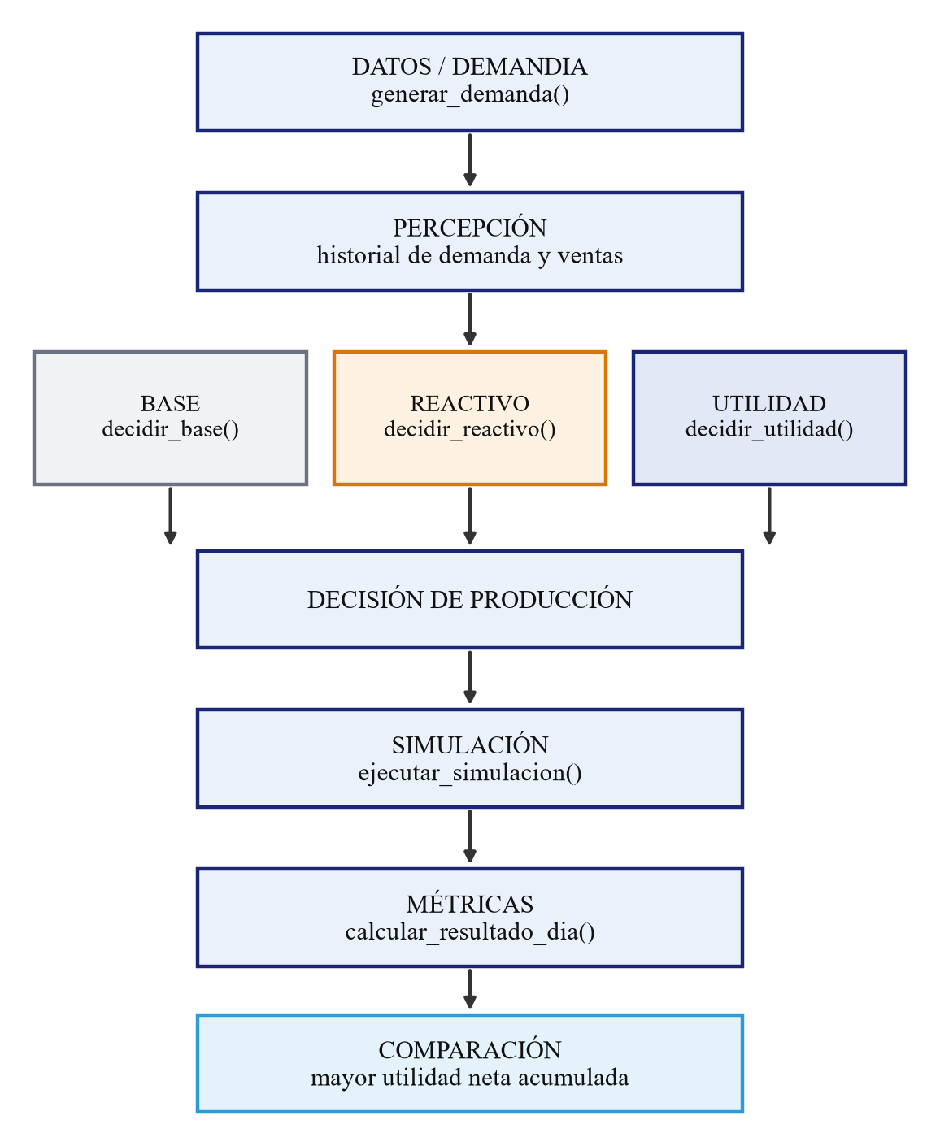
Nota. Elaboración propia. Los nombres de las funciones corresponden al código del proyecto.

Estrategias comparadas
Según Russell y Norvig (2022), un agente reactivo simple elige su acción a partir de la percepción actual mediante reglas condición-acción, mientras que un agente basado en utilidad compara los resultados posibles de sus acciones con una medida numérica y elige la mejor. El proyecto compara ambos tipos de agente con un modo base, como se resume en la Tabla 3.
Tabla 3
Estrategias comparadas
Estrategia | Tipo | Qué percibe | Cómo decide
Base | Modo base | Nada | Produce siempre la misma cantidad
Reactivo | Agente reactivo simple | Producción y ventas del día anterior | Reglas IF-THEN sobre el porcentaje vendido
Utilidad | Agente basado en utilidad | Demandas de los últimos 7 días | Evalúa cantidades posibles y elige la de mayor utilidad esperada

Modo base
El modo base no es inteligente: produce siempre 100 unidades por día, sin importar lo que ocurra. Se implementa en la función decidir_base() del archivo agents.py. Representa a un negocio que produce “lo de siempre” y sirve como referencia para saber si los agentes realmente aportan una mejora.

Agente reactivo simple
El agente reactivo (función decidir_reactivo() en agents.py) usa únicamente información inmediata: lo producido y lo vendido el día anterior. Calcula el porcentaje vendido, que es igual a las ventas de ayer divididas entre la producción de ayer, y aplica estas reglas:
- Si el porcentaje vendido es mayor o igual que 95%, aumenta la producción en 10%.
- Si el porcentaje vendido es menor o igual que 75%, reduce la producción en 10%.
- En cualquier otro caso, mantiene la producción.
El primer día no existe un día anterior, por lo que parte de la producción base. Con los parámetros por defecto, la producción se limita al rango de 40 a 180 unidades, equivalentes al 40 % y 180 % de la demanda promedio.
Es un agente reactivo simple porque solo asocia una condición actual con una acción; no estima la demanda futura ni compara alternativas.

Agente basado en utilidad
El agente de utilidad (función decidir_utilidad() en agents.py) no usa Machine Learning. Su idea es probar varias acciones posibles y quedarse con la que maximiza la utilidad esperada. Primero toma la demanda observada en los últimos 7 días y la usa como 7 escenarios empíricos de demanda, todos igualmente probables; si todavía no hay tantos días, completa los que faltan con la demanda promedio configurada. Luego define las cantidades candidatas, de 40 a 180 de 5 en 5. Para cada cantidad calcula la utilidad que obtendría en cada escenario y las promedia, lo que da la utilidad esperada. Finalmente elige la cantidad con mayor utilidad esperada.
Como el agente compara alternativas con una medida numérica, su comportamiento cambia según los costos: si el desperdicio es muy caro tiende a producir menos, y si perder una venta es muy caro tiende a producir más.

Función de utilidad
La utilidad de un día se calcula en la función calcular_resultado_dia() del archivo metrics.py. La misma función la usa la simulación para medir resultados y el agente de utilidad para estimar cada alternativa. Las magnitudes intermedias son las siguientes:
ventas = min(producción, demanda)
desperdicio = max(producción − demanda, 0)
ventas_perdidas = max(demanda − producción, 0)
ingresos = ventas × precio_venta
costo_producción = producción × costo_unitario
costo_desperdicio_total = desperdicio × costo_desperdicio
penalización = ventas_perdidas × penalización_venta_perdida
La utilidad del día resulta de combinar esas magnitudes:
Utilidad = ingresos − costo de producción − costo de desperdicio − penalización
Por ejemplo, con los parámetros de la Tabla 1, si se producen 120 unidades y la demanda es 100, se venden 100 unidades (ingresos de S/ 1,500), producir cuesta S/ 840, hay 20 unidades desperdiciadas (S/ 40) y no hay ventas perdidas. La utilidad es 1,500 − 840 − 40 − 0 = S/ 620.

Métricas
La métrica principal es la utilidad neta acumulada, es decir, la suma de la utilidad de todos los días. Es la que decide qué estrategia gana. Las métricas secundarias ayudan a entender por qué:
- Producción total: cantidad total de unidades producidas.
- Unidades vendidas: cantidad total de unidades vendidas.
- Desperdicio total: unidades producidas que no se vendieron.
- Ventas perdidas: unidades demandadas que no se pudieron atender.
- Nivel de servicio: ventas totales divididas entre la demanda total, multiplicado por 100.

Resultados
Los resultados provienen de ejecutar la simulación con los parámetros de la Tabla 1 (30 días y semilla 42). No se escribieron a mano: se obtuvieron ejecutando el mismo código del proyecto.

Comparación de las tres estrategias
La Tabla 4 presenta los resultados finales. La Figura 2 muestra cómo se acumuló la utilidad día a día y la Figura 3 compara la demanda real con la producción de cada estrategia.
Tabla 4
Resultados comparativos de las tres estrategias
Estrategia | Utilidad neta acumulada | Desperdicio | Ventas perdidas | Nivel de servicio | Producción total
Base | S/ 20,682 | 79 | 395 | 88.1 % | 3,000
Reactivo | S/ 21,619 | 505 | 28 | 99.2 % | 3,793
Utilidad (ganador) | S/ 22,488 | 186 | 182 | 94.5 % | 3,320
Nota. Simulación de 30 días con semilla 42. Desperdicio, ventas perdidas y producción total se expresan en unidades. Elaboración propia.
Figura 2
Utilidad acumulada por día de cada estrategia
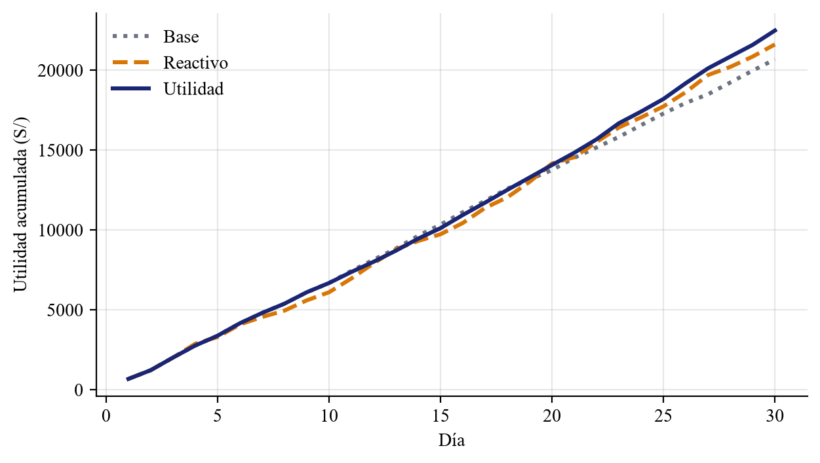
Nota. Elaboración propia a partir de la simulación con semilla 42.
Figura 3
Demanda real y producción diaria de cada estrategia
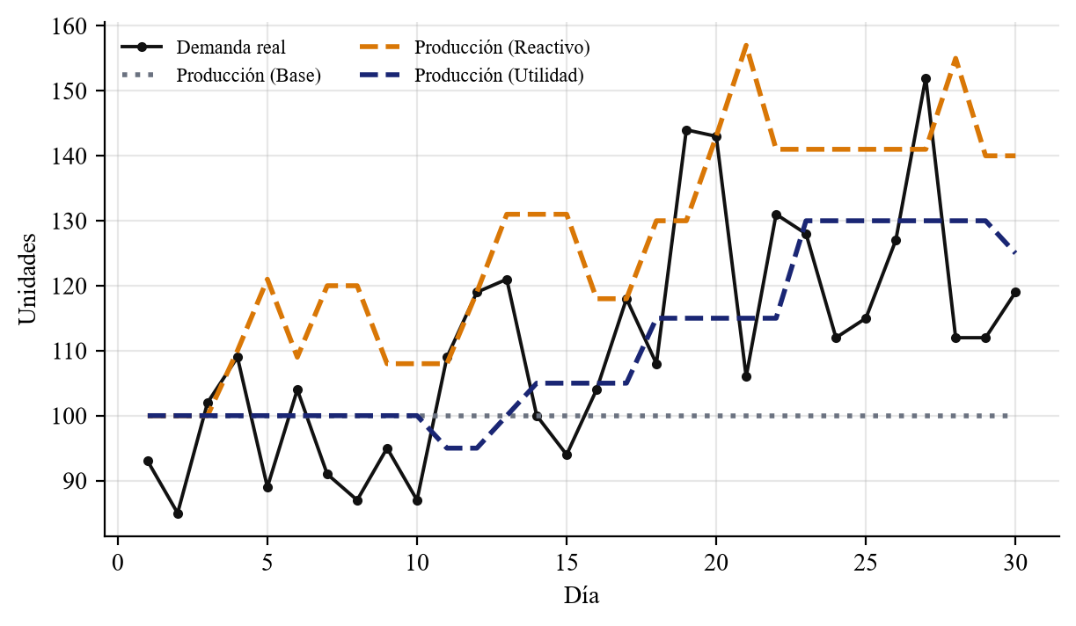
Nota. Elaboración propia a partir de la simulación con semilla 42.

Validación con varias semillas
Para comprobar que el resultado no depende de una sola secuencia de demanda, se repitió el experimento con 30 semillas consecutivas (de 42 a 71). La Tabla 5 resume el resultado.
Tabla 5
Validación con 30 semillas consecutivas
Estrategia | Utilidad media | Desviación | Mínima | Máxima | Corridas ganadas
Base | S/ 20,130 | S/ 540 | S/ 18,715 | S/ 21,051 | 0.0 %
Reactivo | S/ 21,021 | S/ 584 | S/ 19,938 | S/ 22,209 | 6.7 %
Utilidad | S/ 21,795 | S/ 667 | S/ 20,165 | S/ 23,730 | 93.3 %
Nota. Corridas ganadas indica el porcentaje de semillas en las que la estrategia obtuvo la mayor utilidad neta acumulada. Elaboración propia.

Cambios de parámetros en vivo
También se repitió la simulación cambiando un solo parámetro a la vez, con la misma semilla (Tabla 6).
Tabla 6
Resultados al cambiar parámetros de la simulación
Caso | Producción media (agente de utilidad) | Base (S/) | Reactivo (S/) | Utilidad (S/) | Ganador
Caso original | 110.7 | 20,682 | 21,619 | 22,488 | Utilidad
Costo de desperdicio de S/ 2 a S/ 8 | 105.7 | 20,208 | 18,589 | 21,410 | Utilidad
Penalización por venta perdida de S/ 5 a S/ 15 | 116.8 | 16,732 | 21,339 | 20,635 | Reactivo
Nota. Las columnas Base, Reactivo y Utilidad muestran la utilidad neta acumulada de cada estrategia. La producción media del agente de utilidad se expresa en unidades por día. Elaboración propia.

Interpretación
Con la semilla 42, la estrategia ganadora es el agente basado en utilidad, con S/ 22,488 de utilidad neta acumulada. Supera al modo base por S/ 1,806 (8.7%) y al agente reactivo por S/ 869.
El modo base produce siempre 100 unidades. Tiene el menor desperdicio (79 unidades), pero el peor nivel de servicio (88.1 %) y las mayores ventas perdidas (395 unidades), porque no se adapta cuando la demanda sube a mitad del periodo.
El agente reactivo sí se adapta y logra el mayor nivel de servicio (99.2 %). Sin embargo, solo mira el día anterior: sube la producción cuando el día anterior se vendió casi todo y queda con sobrantes cuando la demanda baja. Por eso tiene el mayor desperdicio (505 unidades) y gasta más en producir.
El agente de utilidad equilibra ambos riesgos: su desperdicio (186 unidades) y sus ventas perdidas (182 unidades) son intermedios. No intenta vender todo ni evitar todo el desperdicio, sino maximizar la utilidad, y por eso gana en la métrica principal.
En la validación con 30 semillas, el agente de utilidad ganó 93.3 % de las corridas, el reactivo 6.7 % y el modo base 0.0 %. Esto indica que el resultado no depende de una sola semilla.
Respecto a los cambios en vivo, al subir el costo de desperdicio de S/ 2 a S/ 8, la producción media del agente de utilidad bajó de 110.7 a 105.7 unidades. Al subir la penalización por venta perdida de S/ 5 a S/ 15, subió a 116.8. Es el comportamiento esperado: más conservador cuando sobrar es caro y más generoso cuando faltar es caro.
En el caso “Penalización por venta perdida de S/ 5 a S/ 15”, la estrategia ganadora fue Reactivo (S/ 21,339) y no el agente de utilidad (S/ 20,635). Cuando perder una venta es muy caro conviene producir bastante más que el promedio reciente, y el agente de utilidad, que solo mira los últimos 7 días, se queda corto frente al reactivo, que sigue subiendo la producción. Ningún método es el mejor en todos los escenarios.

Limitaciones
La ventaja del agente de utilidad depende en parte del cambio de nivel de la demanda (20% a mitad del periodo) incluido en la simulación. Si la demanda fuera estable alrededor de la producción base, el modo base sería difícil de superar: al repetir las 30 semillas sin ese cambio, el modo base ganó 76.7 % de las corridas y el agente de utilidad 23.3 %. Es decir, un agente adaptativo aporta más valor cuando la demanda cambia. Además, los datos son sintéticos y no corresponden a ventas reales.

Conclusiones
- Se construyó una aplicación funcional que compara tres estrategias de producción sobre la misma demanda simulada, con indicadores, tabla comparativa y gráficos.
- Con los parámetros base, el agente basado en utilidad obtuvo la mayor utilidad neta acumulada (S/ 22,488), por encima del modo base (S/ 20,682) y del agente reactivo (S/ 21,619).
- Ganar en utilidad no significa ganar en todo: el reactivo tuvo mejor nivel de servicio y el modo base tuvo menos desperdicio. La utilidad permite equilibrar ambos efectos.
- El agente de utilidad responde de forma coherente a los costos: produce menos si el desperdicio es caro y más si perder una venta es caro.
- La ventaja de los agentes depende de que la demanda cambie; con demanda estable, el modo base es una referencia muy competitiva.
- La simulación es reproducible: la misma semilla produce exactamente el mismo resultado.

Trabajo futuro
Las siguientes ideas no están implementadas en el Avance 1 y quedan para la segunda parte del proyecto o para versiones posteriores.
- Predicción de demanda: incorporar Machine Learning (por ejemplo, regresión lineal, KNN y árboles de decisión) y alimentar con esa predicción al agente de utilidad.
- Datos reales: usar datos históricos de ventas (día, producto, promociones, clima o eventos) en lugar de datos sintéticos.
- Evaluación: medir la calidad de la predicción (por ejemplo, con el error absoluto medio) y su impacto económico.
- Uso en un negocio real: cargar ventas desde un archivo y entregar recomendaciones diarias de producción para varios productos.

Uso de inteligencia artificial
Claude Code fue utilizado como asistente para generar, integrar, revisar y depurar parte del código y la documentación. El equipo revisó, probó y comprende la lógica implementada.

Roles del equipo
Los cuatro integrantes realizaron aportes mediante commits y Pull Requests propios en el repositorio del proyecto (Apéndice A). La Tabla 7 resume el rol de cada uno. Aun así, todos pueden explicar el proyecto completo.
Tabla 7
Roles de los integrantes del equipo
Integrante | Rol en el proyecto | Archivo principal
Santiago Valdivia | Integración, configuración, métricas y documentación | config.py, metrics.py, README.md
Fabian Cristobal | Interfaz Streamlit y experiencia de usuario | app.py
Jesus Camargo | Simulación y generación de demanda | simulation.py
Said Taravay | Lógica y validación de agentes | agents.py

Referencias
Russell, S. J., & Norvig, P. (2022). Artificial intelligence: A modern approach (4th ed., Global ed.). Pearson.

Apéndice A
Enlaces del proyecto
Repositorio: https://github.com/TiagoVald09/AI-2026-2-Equipo03-DemandIA-Fresh
Demo: https://demandia-fresh-equipo03.streamlit.app

